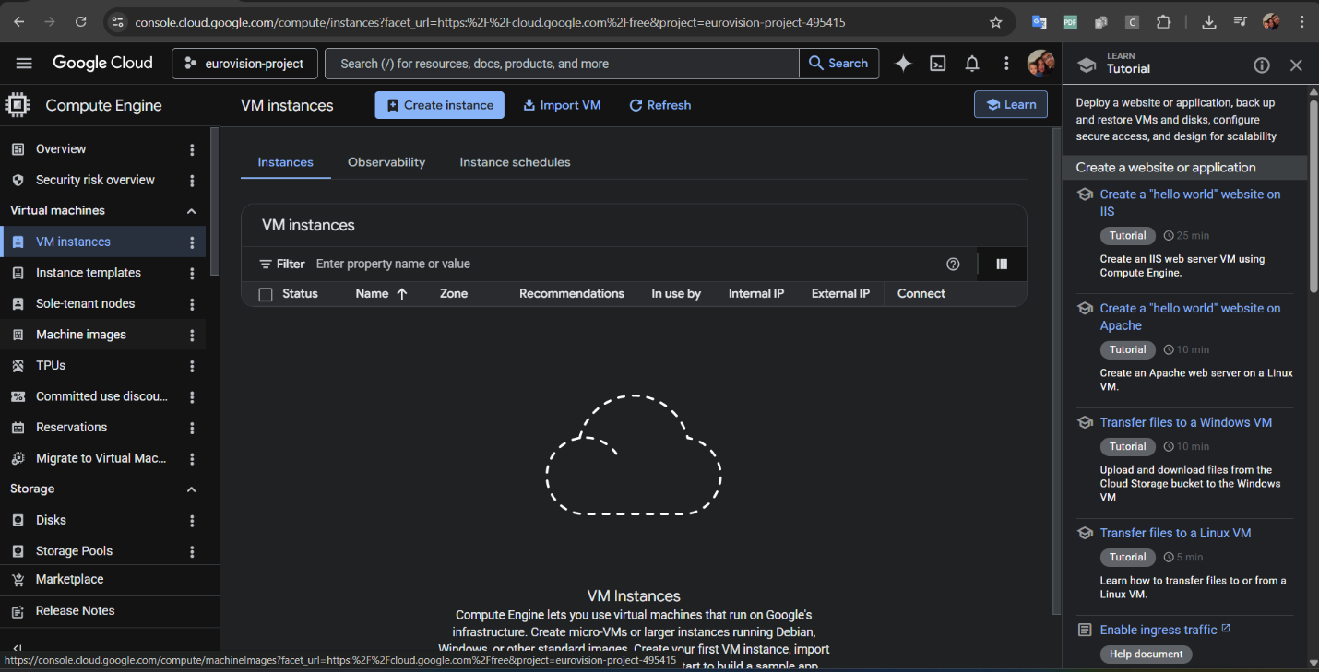
In deze stap configureerde ik de volledige cloudinfrastructuur binnen Google Cloud Compute Engine. Ik beheerde meerdere virtuele machines voor Kafka, Spark en Cassandra, elk met een eigen rol binnen het realtime Eurovision streaming systeem. Via de VM Instances omgeving controleerde ik de status, netwerkverbindingen en externe IP-adressen van alle servers. Deze infrastructuur vormt de basis voor realtime data streaming, verwerking en opslag binnen het gedistribueerde systeem.

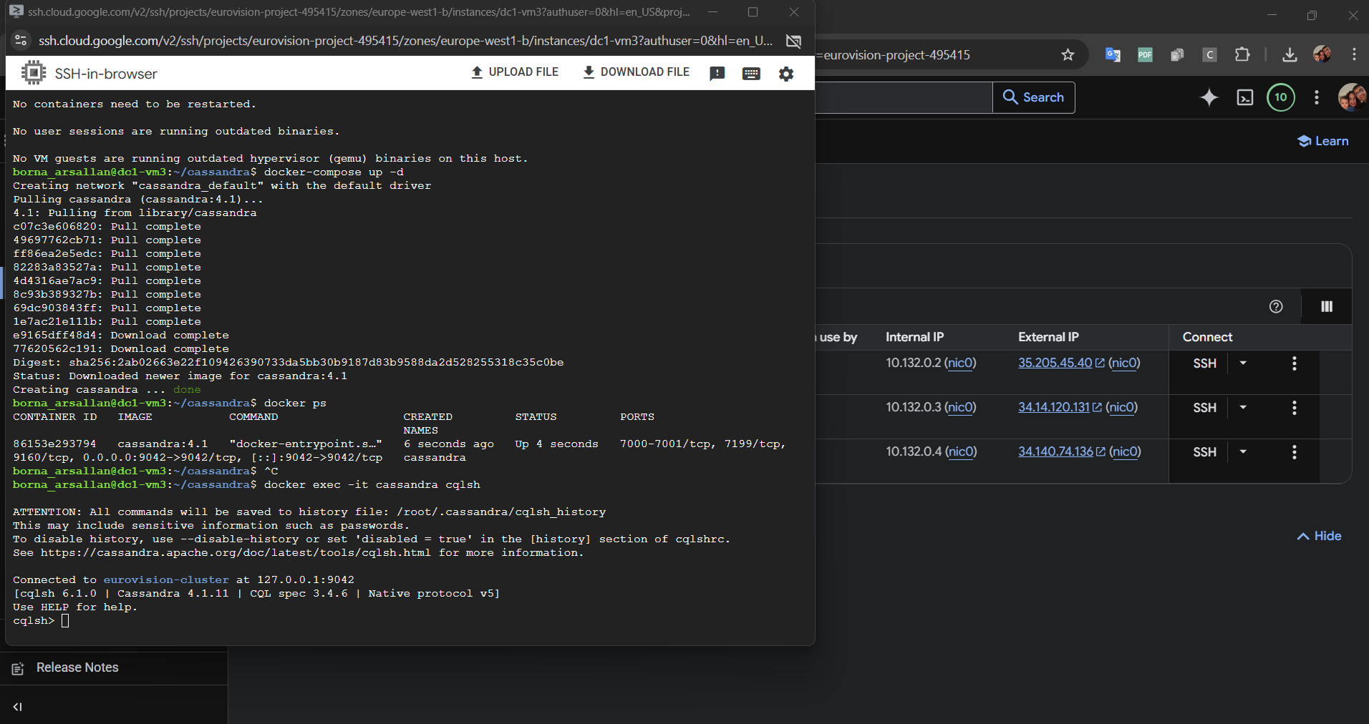
De Cassandra database werd succesvol gedeployed op VM dc1-vm3 met Docker Compose. Met behulp van `docker ps` controleerde ik of de Cassandra container correct actief was en bereikbaar via poort 9042. Daarna maakte ik verbinding met de database via `cqlsh` om de werking van de Cassandra cluster te testen. Deze configuratie zorgde ervoor dat het Eurovision streaming systeem realtime stemgegevens betrouwbaar kan opslaan en verwerken binnen de distributed cloudomgeving.
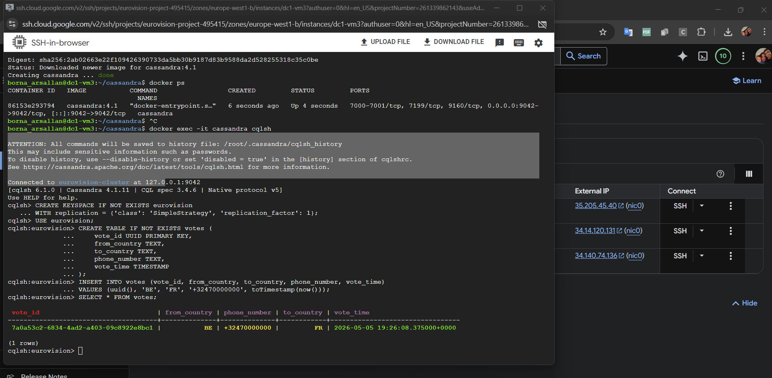
Cassandra werd succesvol gedeployed op VM3 met behulp van Docker containers. Via cqlsh configureerde ik een aparte keyspace en een votes tabel voor het Eurovision-project, waarin gegevens zoals vote_id, landen, telefoonnummers en timestamps worden opgeslagen. Na het invoeren van een testrecord controleerde ik de data met een SELECT-query om te bevestigen dat de database correct functioneert als opslaglaag voor realtime streaming data afkomstig van Spark Streaming.
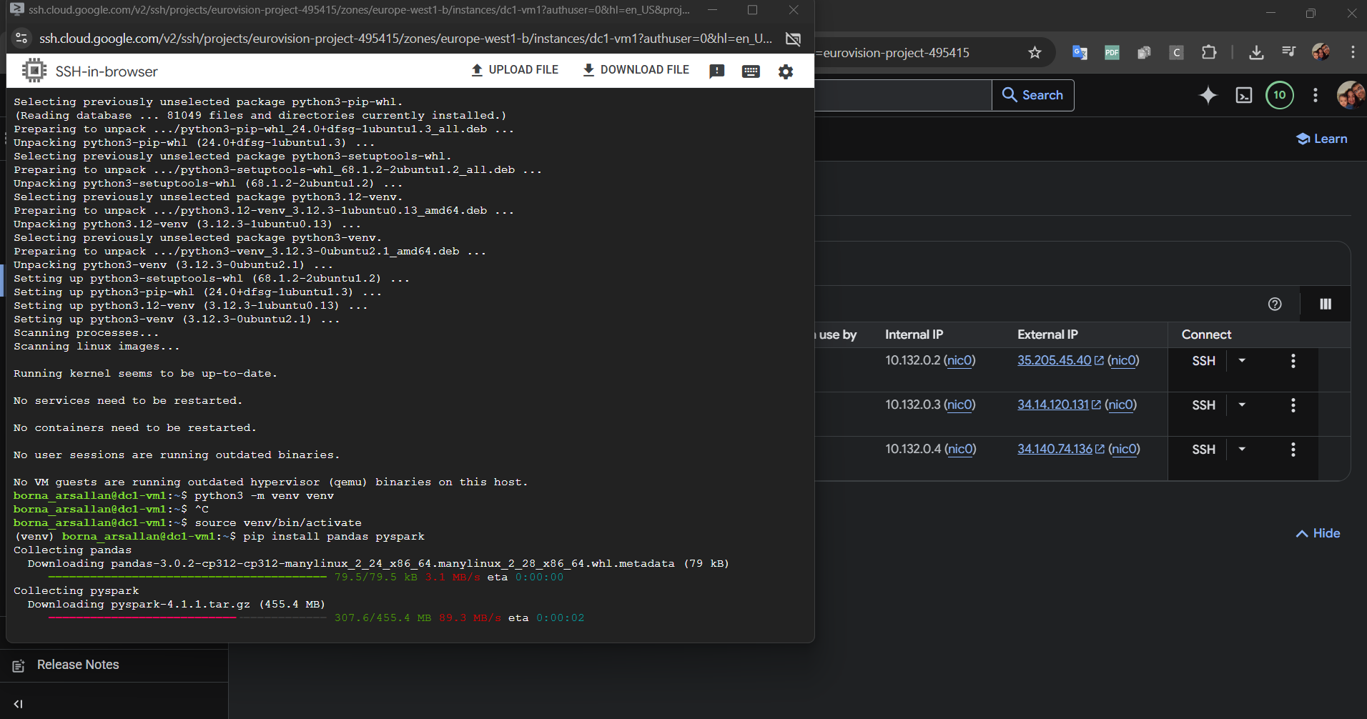
Op VM dc1-vm1 werd een aparte Python virtual environment opgezet om alle dependencies veilig en geïsoleerd te beheren. Binnen deze omgeving installeerde ik libraries zoals Pandas en PySpark, die essentieel zijn voor realtime dataverwerking en streaming analyse. Door deze configuratie kon de server efficiënt gebruikt worden voor het uitvoeren van Kafka producers en Spark streaming applicaties binnen het Eurovision distributed streaming systeem.
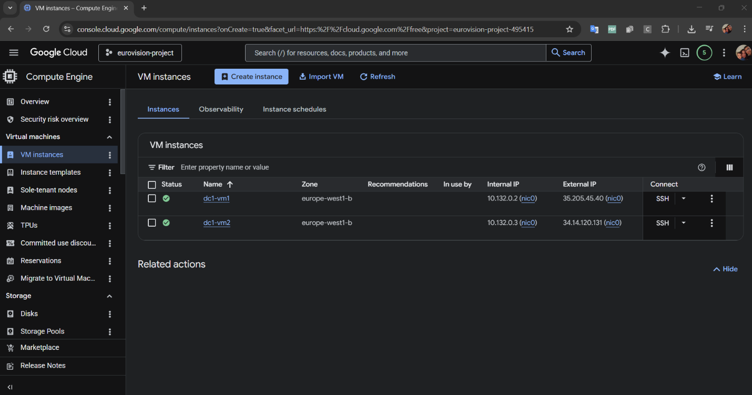
De virtuele machines dc1-vm1 en dc1-vm2 werden succesvol opgestart binnen Google Cloud Compute Engine. Beide servers kregen een intern netwerkadres voor communicatie tussen de verschillende services en een extern IP-adres voor externe toegang via SSH. Deze configuratie maakte het mogelijk om Kafka producers, Spark streaming jobs en andere componenten binnen het Eurovision realtime streaming systeem met elkaar te verbinden en centraal te beheren vanuit de cloudomgeving.
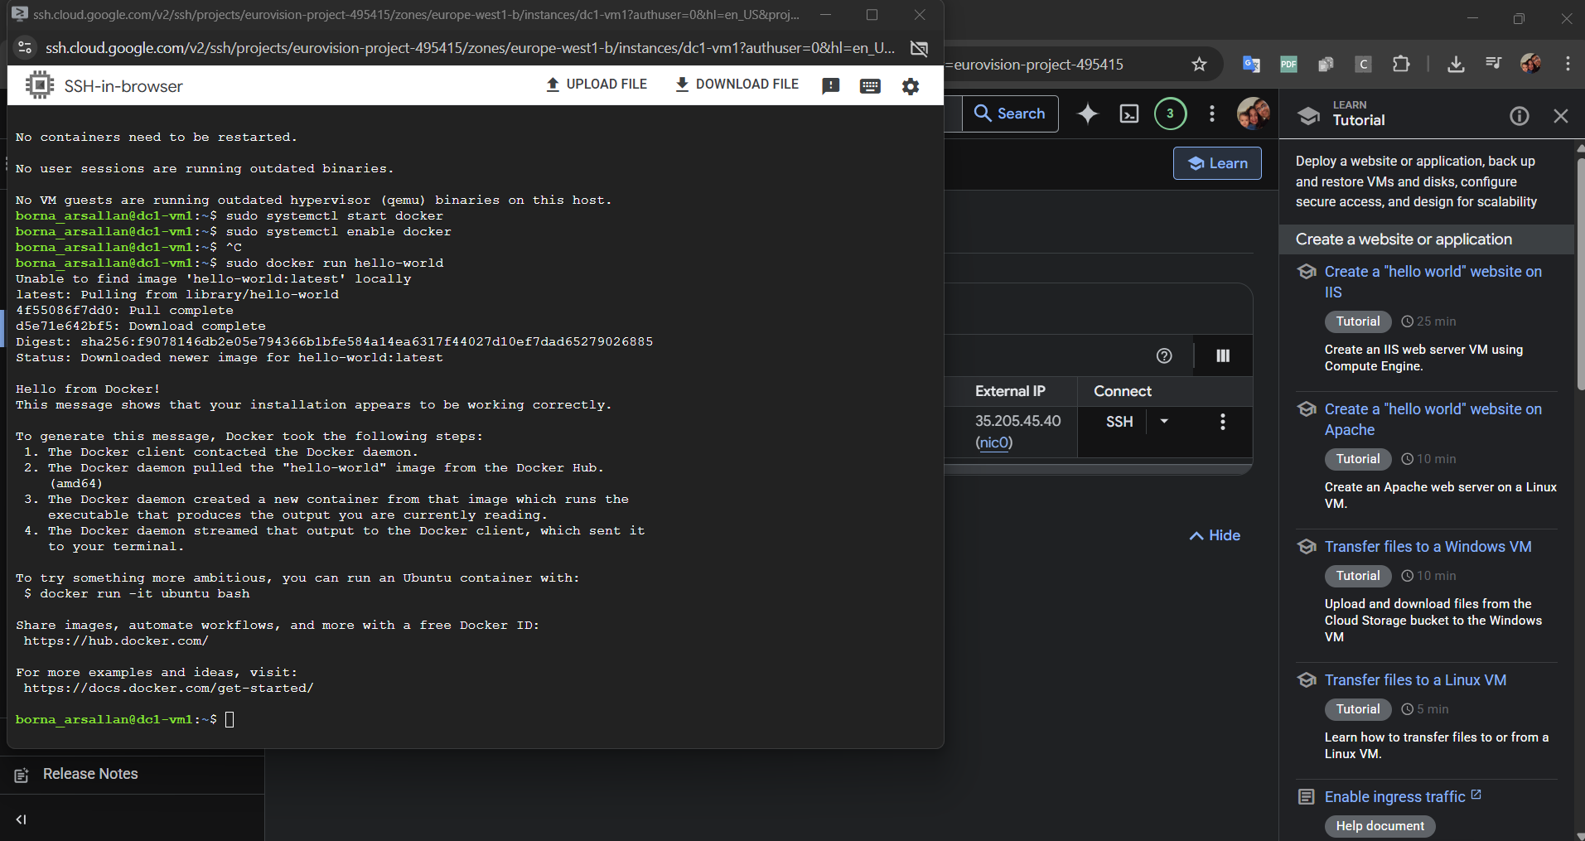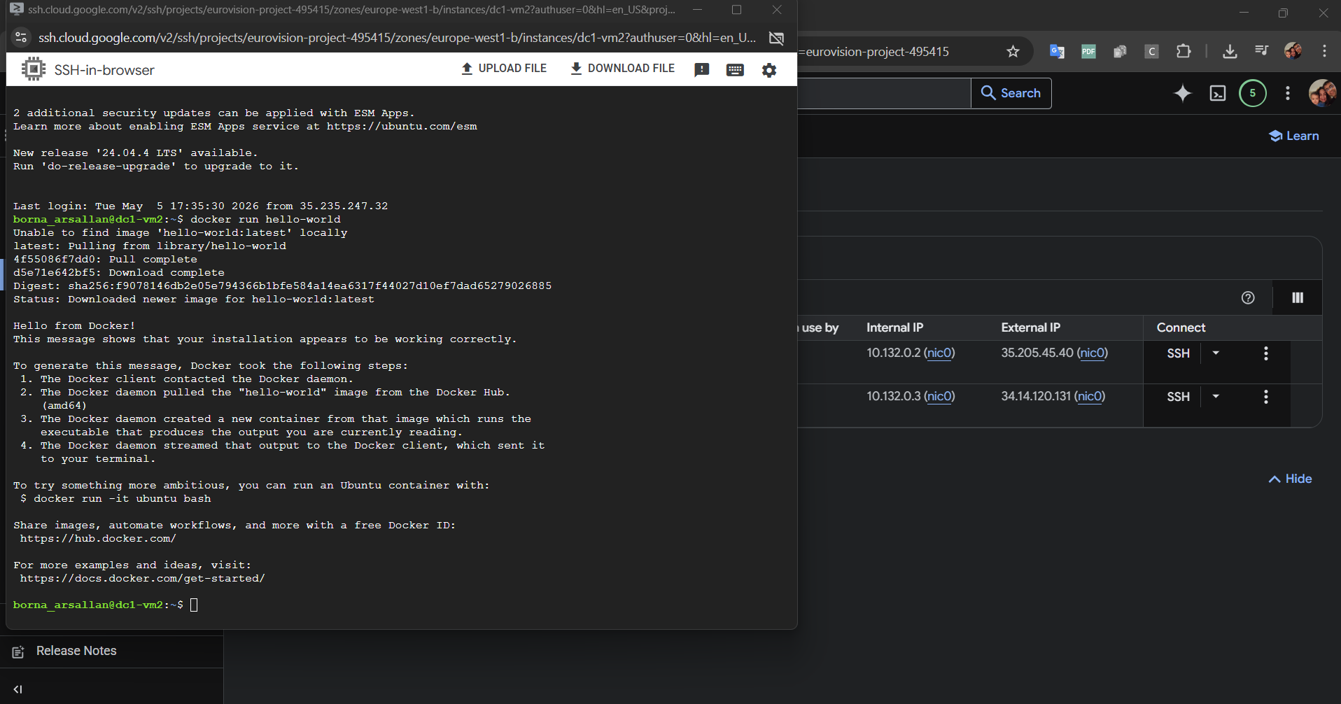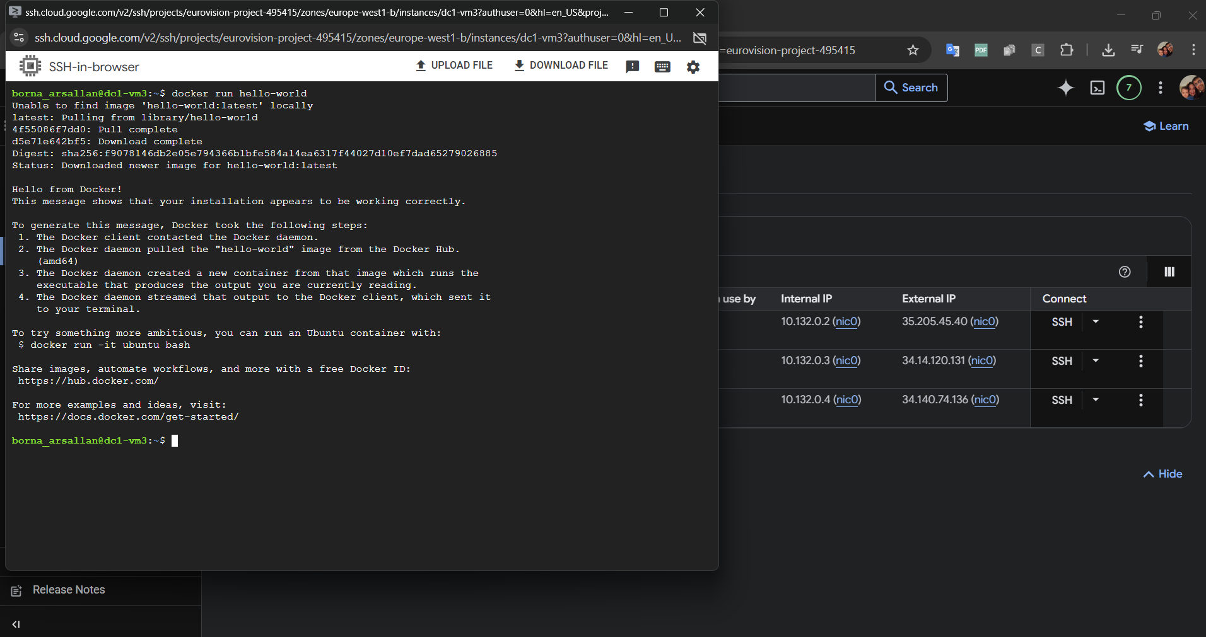
Docker werd succesvol gevalideerd op alle drie de virtuele machines binnen de Google Cloud infrastructuur met behulp van de officiële hello-world container. De testen bevestigden dat elke VM correct geconfigureerd was voor containerisatie en klaar was voor het deployen van Kafka, Spark en Cassandra services. Hierdoor konden alle componenten van het Eurovision realtime streaming platform betrouwbaar draaien binnen een gedistribueerde cloudomgeving.

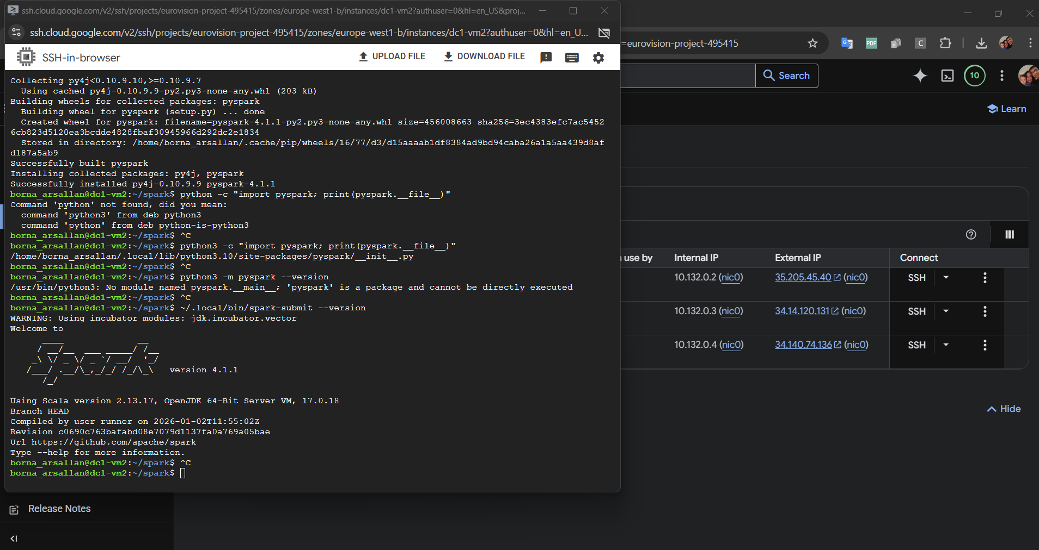
In deze configuratie werd Apache Spark succesvol geïnstalleerd en geverifieerd op VM dc1-vm2 voor realtime streamverwerking binnen het Eurovision-project. Eerst werden PySpark en de vereiste Python libraries geïnstalleerd via pip. Daarna werd gecontroleerd of PySpark correct beschikbaar was binnen de virtuele omgeving. Tot slot bevestigde de spark-submit --version controle dat Apache Spark 4.1.1 correct functioneerde samen met Java en Scala, waardoor de VM klaar was voor realtime verwerking van Kafka data streams.

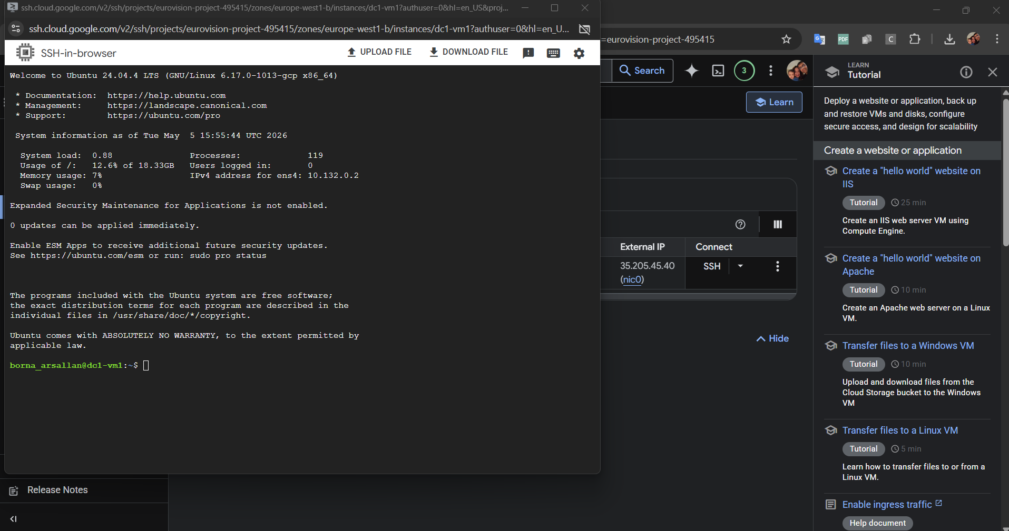
In deze configuratie werd succesvol verbinding gemaakt met VM dc1-vm1 via Google Cloud SSH-in-browser. Na het opstarten van de virtuele machine werd gecontroleerd of het Ubuntu besturingssysteem correct draaide en bereikbaar was binnen het Google Cloud netwerk. Daarnaast werden systeeminformatie zoals geheugenverbruik, CPU-load en interne IP-adres gecontroleerd. Deze stap bevestigde dat de VM correct actief was en klaar was voor verdere installatie van Docker, Kafka en de realtime producer omgeving.

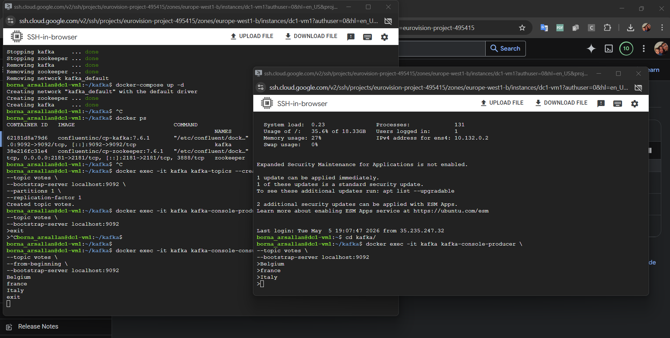
In deze configuratie werd Apache Kafka succesvol opgezet en getest op VM dc1-vm1 met Docker Compose. Eerst werden de Kafka- en Zookeeper-containers gestart en gecontroleerd via docker ps. Daarna werd een Kafka topic met naam votes aangemaakt voor het Eurovision streaming systeem. Vervolgens werd een Kafka producer gebruikt om berichten realtime naar het topic te sturen, terwijl een Kafka consumer dezelfde berichten correct ontving. Hiermee werd bevestigd dat de messaging pipeline correct functioneert voor realtime datastreaming.

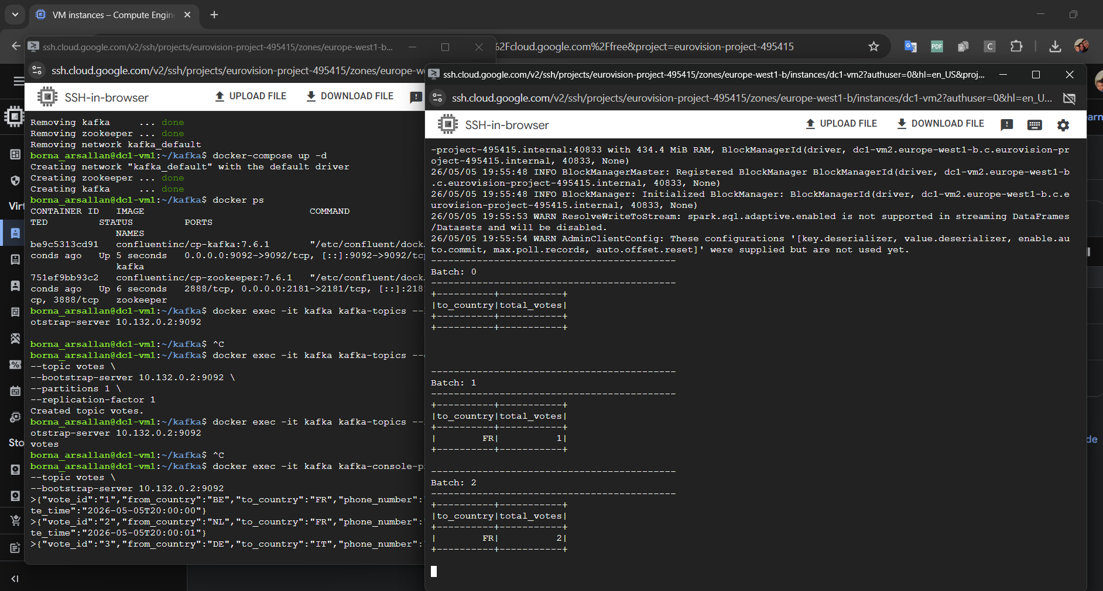
In deze configuratie werd de volledige realtime verbinding tussen Apache Kafka en Apache Spark succesvol getest binnen het Eurovision-project. Via de Kafka producer werden stemgegevens als JSON-berichten verstuurd naar het votes topic. Vervolgens verwerkte Spark Streaming deze berichten realtime op VM dc1-vm2 en berekende automatisch het totaal aantal stemmen per land. De batch-uitvoer bevestigde dat de streaming pipeline correct functioneerde en dat nieuwe stemmen onmiddellijk werden verwerkt en weergegeven binnen het systeem.

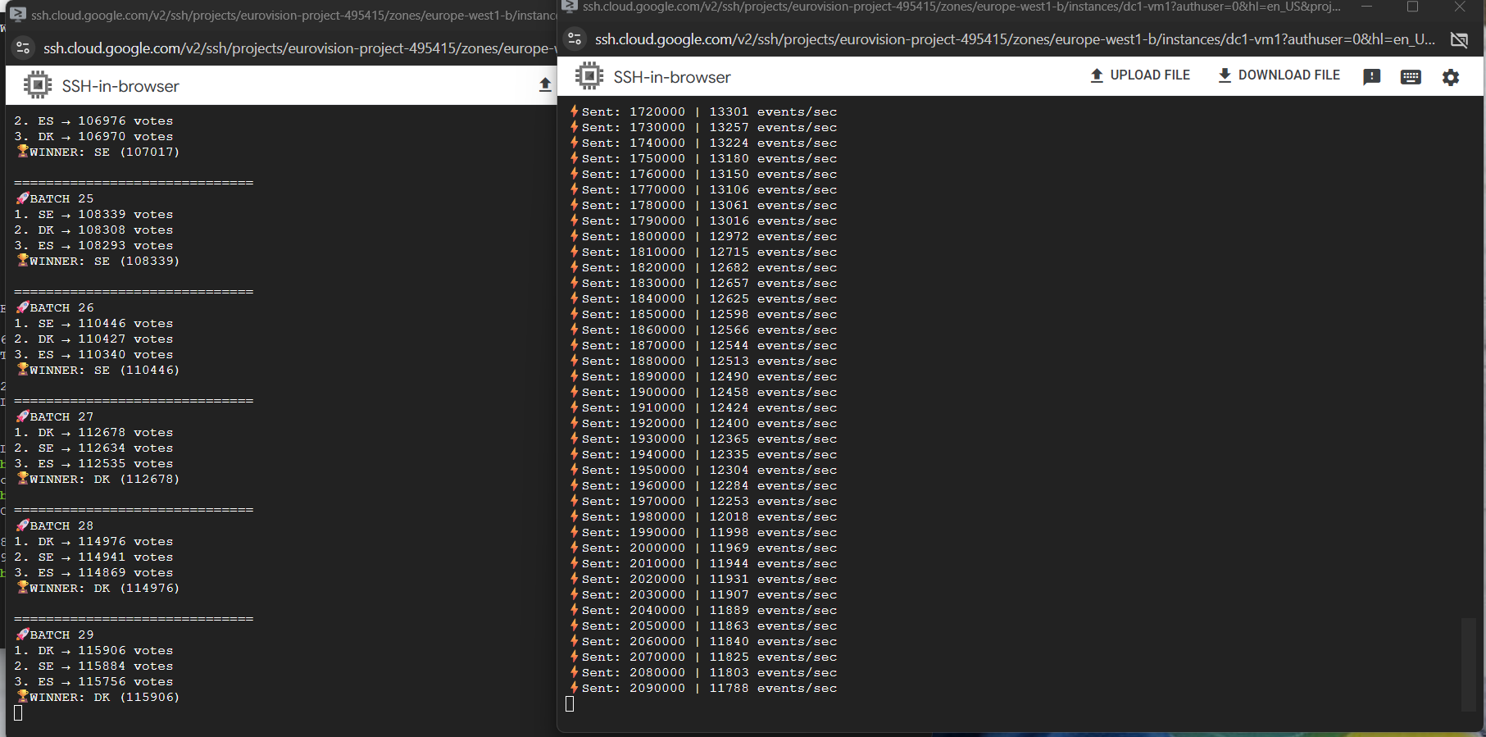
In deze test werd het Eurovision streaming systeem onder hoge belasting uitgevoerd om de prestaties van Kafka en Spark Streaming te evalueren. De Kafka producer verzond continu grote hoeveelheden realtime stemgegevens met snelheden boven 11.000 events per seconde. Tegelijkertijd verwerkte Spark Streaming deze data in micro-batches en berekende live de tussenstanden en huidige winnaar per land. De resultaten bevestigden dat het systeem stabiel bleef functioneren onder zware realtime streaming load en geschikt is voor grootschalige eventverwerking.

